Государственное казённое учреждение Ульяновской Области «Обеспечение судебных участков»
432017, г. Ульяновск, ул. Спасская, д. 8
mirsud73@mail.ru
ИП Г<…>

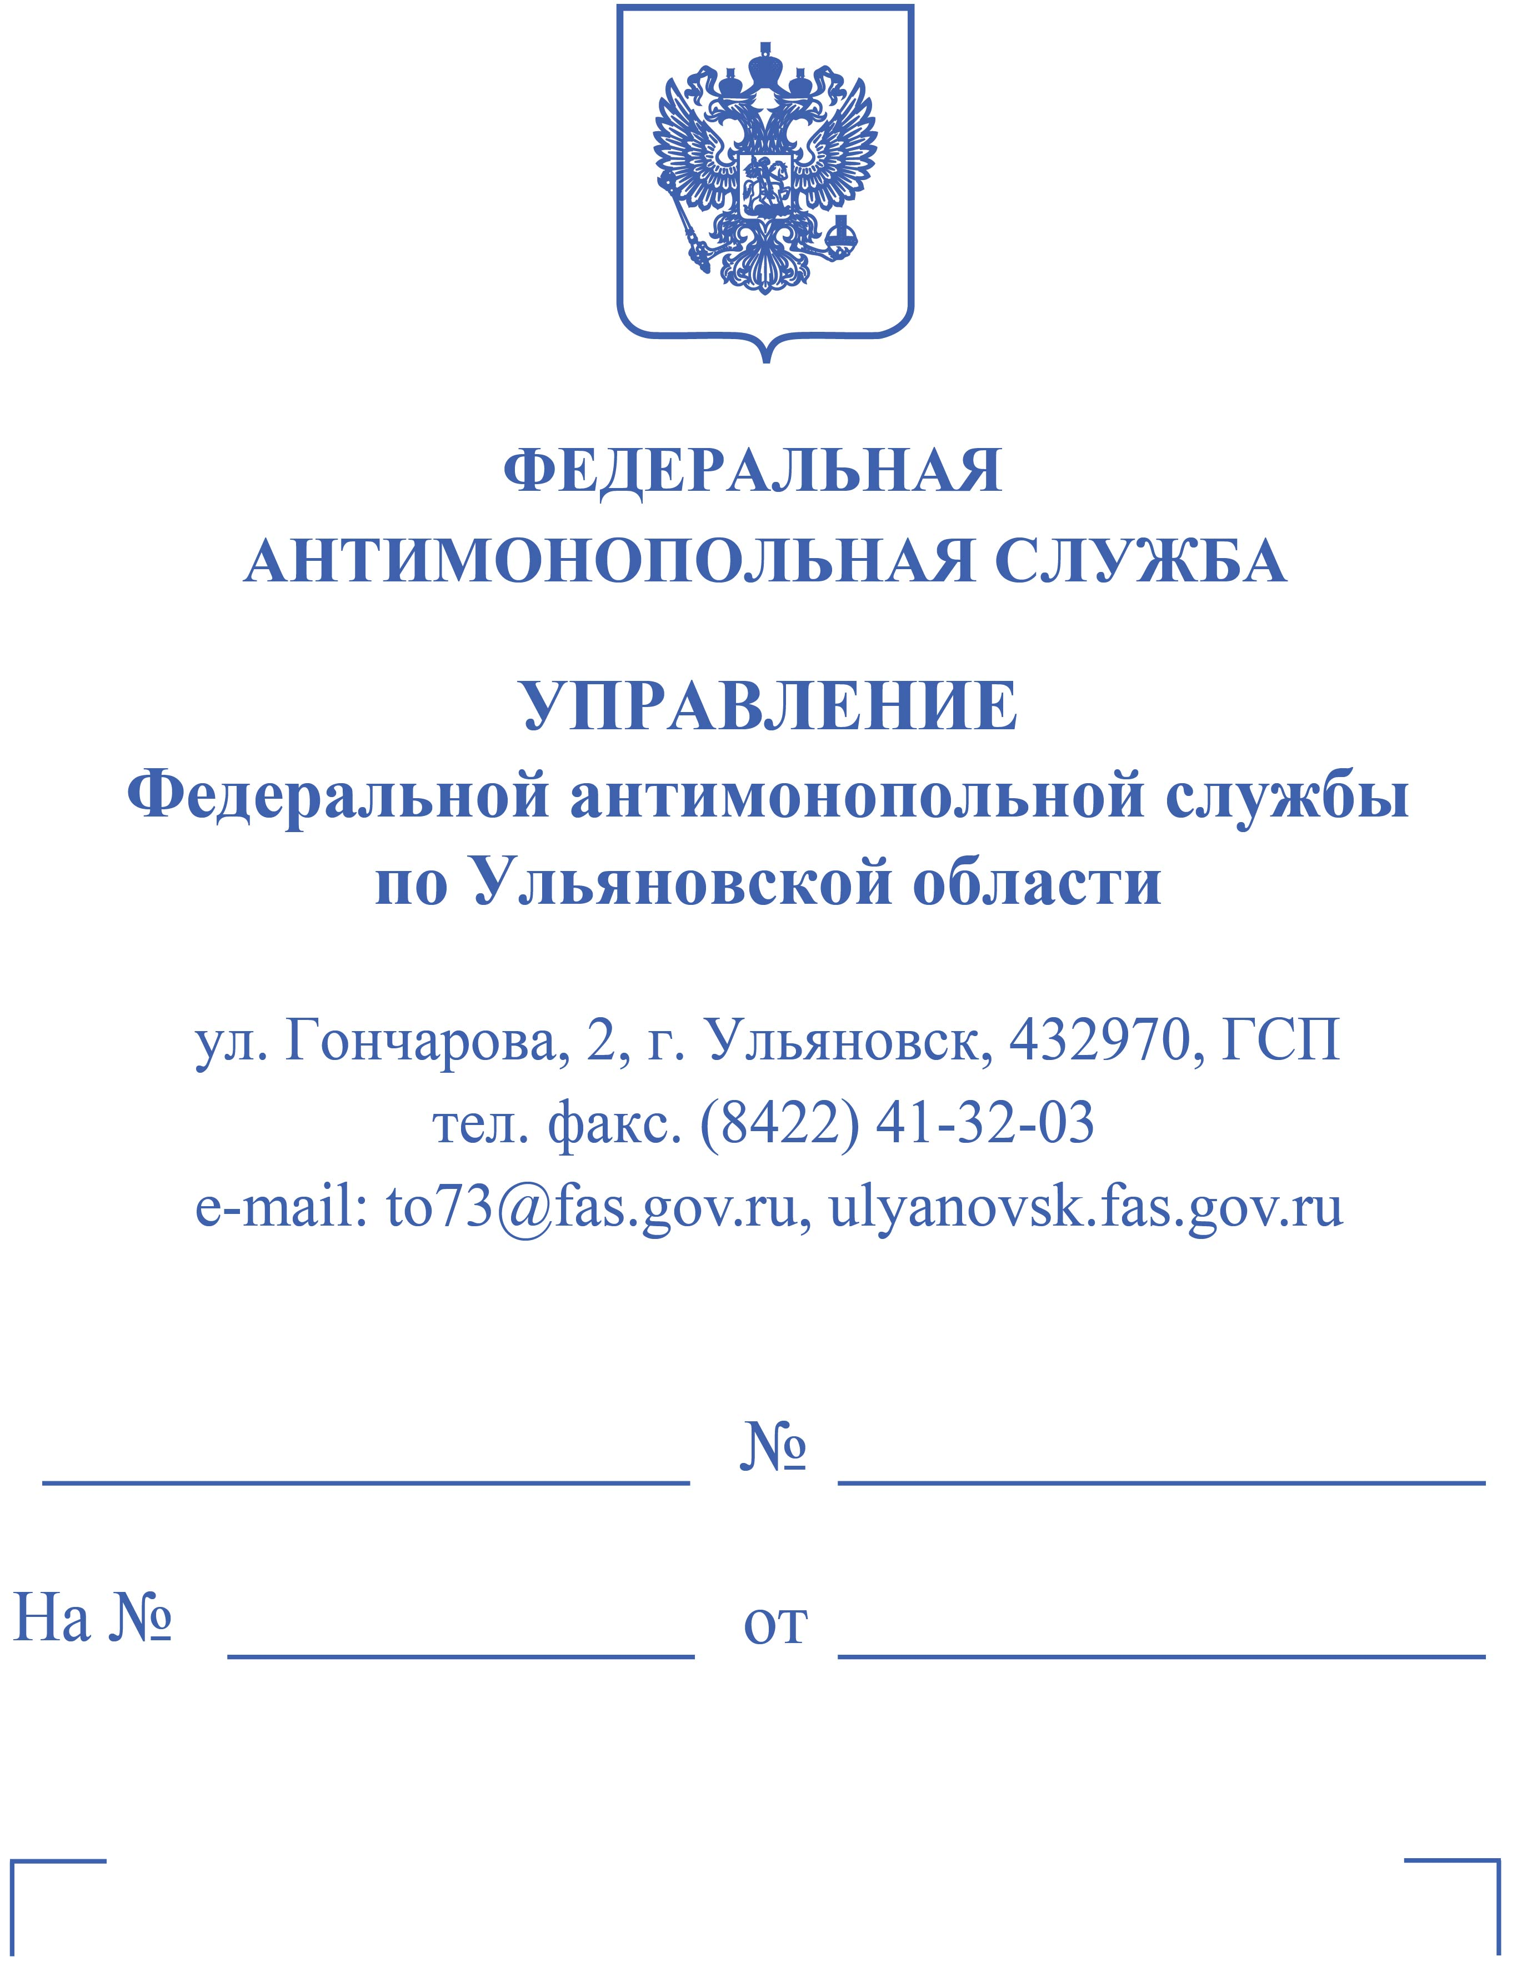
Решение по делу № 073/10/104-124/2026

РЕШЕНИЕ

по делу № 073/10/104-124/2026

05.03.2026 | г. Ульяновск
На основании статьи 104 Федерального закона от 05.04.2013 № 44-ФЗ «О контрактной системе в сфере закупок товаров, работ, услуг для обеспечения государственных и муниципальных нужд» (далее – Закон о контрактной системе) Комиссия Ульяновского УФАС России (далее – Комиссия) в составе:
председателя Комиссии: | - врио руководителя управления <…>,
членов Комиссии: | - ведущего специалиста-эксперта <…>,  - старшего специалиста 1 разряда <…>,
в присутствии (с использованием  системы видео-конференц-связи): | - от ИП Г<…>:  - <…> (доверенность от 04.03.2026),
по обращению Государственного казенного учреждения Ульяновской области «Обеспечение судебных участков» (далее – ГКУУО «Обеспечение судебных участков», заказчик) о включении сведений в отношении индивидуального предпринимателя Г<…> (далее – ИП Г<…>, участник) в реестр недобросовестных поставщиков в связи с уклонением от заключения контракта на оказание услуг по заправке картриджей (ЭА № 0368200017226000002),

УСТАНОВИЛА:

В единой информационной системе в сфере закупок (www.zakupki.gov.ru) 04.02.2026 было опубликовано извещение о проведении электронного аукциона № 0368200017226000002, наименование объекта закупки – «Услуги по заправке картриджей» (начальная (максимальная) цена контракта – 300 000,00 руб.).
По окончании срока подачи заявок на участие в электронном аукционе было подано пять заявок на участие в нем, цена была снижена на 73,62 %.
Согласно протоколу подведения итогов от 13.02.2026 заявки всех участников были признаны соответствующими требованиям извещения и законодательства, определен победитель – ИП Г<…>.
27.02.2026 ИП Г<…> был признан уклонившимся от заключения контракта в связи с неподписанием контракта в установленный срок.

Вх. № 1109-ЭП/26 от 27.02.2026 (дата поступления в ЕИС – 27.02.2026) в Ульяновское УФАС России поступило обращение ГКУУО «Обеспечение судебных участков» о включении сведений в отношении ИП Г<…> в реестр недобросовестных поставщиков.

Вх. № 1161-ЭП/26 от 02.03.2026 в Ульяновское УФАС России от ГКУУО «Обеспечение судебных участков» поступили дополнения к обращению (документы и сведения, подтверждающие факт надлежащей передачи и получения участником проекта контракта). Кроме того, ГКУУО «Обеспечение судебных участков» просило рассмотреть обращение в отсутствие представителя заказчика.

Вх. № 1256-ЭП/26, № 1266-ЭП/26 и № 1282-ЭП/26 от 05.03.2026 в Ульяновское УФАС России от ИП Г<…> поступили копии документов и письменные пояснения, содержащие указание, в том числе на следующее.
Неподписание контракта в регламентированный срок было непреднамеренным, в связи с возникшими непредвиденными обстоятельствами – технической неисправности системного блока компьютера, а также в виду внезапно возникшей неисправности ЭЦП.
Предприниматель является добросовестным исполнителем многочисленных контрактов, имеет возможность выполнить контракт. В связи с вышеизложенным, он просит сведения в отношении него не включать в реестр недобросовестных поставщиков.

На заседании Комиссии 05.03.2026 представитель ИП Г<…> поддержал ранее направленные письменные пояснения.

Рассмотрев имеющиеся материалы, Комиссия решила сведения в отношении ИП Г<…> в реестр недобросовестных поставщиков не включать. При этом Комиссия исходила из следующего.
Согласно части 2 статьи 51 Закона о контрактной системе не позднее двух рабочих дней, следующих за днем размещения в единой информационной системе протоколов, указанных в части 1 статьи 51 Закона о контрактной системе, заказчик формирует с использованием единой информационной системы и размещает в единой информационной системе (без размещения на официальном сайте) и на электронной площадке (с использованием единой информационной системы) без своей подписи проект контракта, указанный в пункте 5 части 2 статьи 42 Закона о контрактной системе.
В соответствии с представленной заказчиком и участником информацией с личного кабинета электронной площадки, отражающей этапы заключения контракта по указанному электронному аукциону, ГКУУО «Обеспечение судебных участков» 16.02.2026 ИП Г<…> был направлен проект контракта для подписания.
Согласно части 3 статьи 51 Закона о контрактной системе не позднее пяти рабочих дней, следующих за днем размещения заказчиком в соответствии с частью 2 статьи 51 Закона о контрактной системе проекта контракта, участник закупки, с которым заключается контракт, осуществляет одно из следующих действий:
1) подписывает усиленной электронной подписью лица, имеющего право действовать от имени участника закупки, проект контракта и одновременно размещает на электронной площадке подписанный проект контракта, а также документ, подтверждающий предоставление обеспечения исполнения контракта в соответствии с Законом о контрактной системе (за исключением случаев, предусмотренных настоящим Законом о контрактной системе). При этом такой участник закупки:
а) в случаях, предусмотренных статьей 37 Закона о контрактной системе, одновременно представляет заказчику информацию и документы, предусмотренные указанной статьей;
б) вносит на счет, на котором в соответствии с законодательством Российской Федерации учитываются операции со средствами, поступающими заказчику, денежные средства в размере платы, подлежащей внесению за заключение контракта, предложенной таким участником закупки (если по результатам определения поставщика (подрядчика, исполнителя) в соответствии с настоящим Федеральным законом определен размер платы, подлежащей внесению участником закупки за заключение контракта);
2) формирует, подписывает усиленной электронной подписью лица, имеющего право действовать от имени участника закупки, и размещает на электронной площадке и в единой информационной системе (с использованием электронной площадки, без размещения на официальном сайте) протокол разногласий в одном или нескольких из следующих случаев:
а) наличие разногласий в отношении информации, включенной в проект контракта в соответствии с пунктом 1 части 2 статьи 51 Закона о контрактной системе, с указанием информации, не соответствующей требованиям, установленным в извещении об осуществлении закупки, и положениям заявки такого участника закупки;
б) несогласие заключить контракт, содержащий условия, предусмотренные пунктом 2 части 2 статьи 51 Закона о контрактной системе;
3) формирует, подписывает усиленной электронной подписью лица, имеющего право действовать от имени участника закупки, и размещает на электронной площадке отказ от заключения контракта в случае, предусмотренном пунктом 1 части 17.2 статьи 95 Закона о контрактной системе.
В соответствии с частью 4 статьи 96 Закона о контрактной системе контракт заключается после предоставления участником закупки, с которым заключается контракт, обеспечения исполнения контракта в соответствии с Законом о контрактной системе.
В данном случае регламентированный срок подписания контракта для участника закупки был установлен – 24.02.2026 в 23 час. 59 мин. (МСК).
24.02.2026 ИП Г<…> был размещен протокол разногласий в части положений проекта контракта.
В соответствии с частью 4 статьи 51 Закона о контрактной системе не позднее двух рабочих дней, следующих за днем размещения участником закупки, с которым заключается контракт, информации и документов в соответствии с частью 3 статьи 51 Закона о контрактной системе, заказчик осуществляет одно из следующих действий:
1) размещает в единой информационной системе и на электронной площадке (с использованием единой информационной системы) подписанный усиленной электронной подписью лица, имеющего право действовать от имени заказчика, контракт (за исключением случаев, установленных настоящим Федеральным законом, и не ранее срока, предусмотренного частью 1 настоящей статьи) в случае, если участник закупки, с которым заключается контракт, разместил информацию и документы в соответствии с пунктом 1 части 3 статьи 51 Закона о контрактной системе. Если по результатам определения поставщика (подрядчика, исполнителя) в соответствии с настоящим Федеральным законом определен размер платы, подлежащей внесению участником закупки за заключение контракта, действия, предусмотренные настоящим пунктом, осуществляются заказчиком при условии поступления на счет, на котором в соответствии с законодательством Российской Федерации учитываются операции со средствами, поступающими заказчику, денежных средств в размере платы, подлежащей внесению за заключение контракта, предложенной участником закупки, с которым заключается контракт;
2) формирует с использованием единой информационной системы и размещает в единой информационной системе (без размещения на официальном сайте) и на электронной площадке (с использованием единой информационной системы) без своей подписи проект контракта с учетом информации, содержащейся в протоколе разногласий, размещенном участником закупки, с которым заключается контракт, в соответствии с пунктом 2 части 3 статьи 51 Закона о контрактной системе;
3) формирует с использованием единой информационной системы и размещает в единой информационной системе (без размещения на официальном сайте) и на электронной площадке (с использованием единой информационной системы) без своей подписи проект контракта без учета либо с частичным учетом информации, содержащейся в протоколе разногласий, размещенном участником закупки, с которым заключается контракт, в соответствии с пунктом 2 части 3 статьи 51 Закона о контрактной системе. При таком размещении заказчик также формирует с использованием единой информационной системы, подписывает усиленной электронной подписью лица, имеющего право действовать от имени заказчика, и размещает в единой информационной системе (без размещения на официальном сайте) информацию о причинах отказа учесть полностью или частично информацию, содержащуюся в протоколе разногласий. При этом информация, предусмотренная подпунктом «б» пункта 2 части 3 статьи 51 Закона о контрактной системе, подлежит обязательному учету.
25.02.2026 заказчик разместил доработанный проект контракта.
В соответствии с частью 5 статьи 51 Закона о контрактной системе не позднее одного рабочего дня, следующего за датой размещения заказчиком информации и документов в соответствии с пунктом 2 или 3 части 4 статьи 51 Закона о контрактной системе, участник закупки, с которым заключается контракт, осуществляет действия, предусмотренные пунктом 1 части 3 статьи 51 Закона о контрактной системе.
Регламентированный срок подписания контракта был установлен – 26.02.2026 в 23 час. 59 мин.
Вместе с тем, в установленный срок ИП Г<…> не направил подписанный со своей стороны проект контракта.
В соответствии с частью 6 статьи 51 Закона о контрактной системе в случае, если участником закупки, с которым заключается контракт, не выполнены требования, предусмотренные частью 3 (за исключением случая, предусмотренного пунктом 3 части 3 статьи 51 Закона о контрактной системе, а также случая, если таким участником закупки в срок, установленный частью 3 статьи 51 Закона о контрактной системе, не выполнены требования пункта 3 части 3 статьи 51 Закона о контрактной системе) и частью 5 статьи 51 Закона о контрактной системе:
1) такой участник закупки считается уклонившимся от заключения контракта;
2) заказчик не позднее одного рабочего дня, следующего за днем истечения срока выполнения участником закупки требований, предусмотренных частями 3 и 5 статьи 51 Закона о контрактной системе:
а) формирует с использованием единой информационной системы и подписывает уси-ленной электронной подписью лица, имеющего право действовать от имени заказчика, и размещает в единой информационной системе и на электронной площадке (с использованием единой информационной системы) протокол об уклонении участника закупки от заключения контракта, содержащий дату подписания такого протокола, идентификационный но-мер за-явки участника закупки, уклонившегося от заключения контракта, указание на требования, не выполненные участником закупки;
б) формирует и направляет в соответствии с порядком, предусмотренным частью 10 статьи 104 Закона о контрактной системе, в день размещения в единой информационной системе протокола, предусмотренного подпунктом «а» настоящего пункта, обращение о включении информации об участнике закупки в реестр недобросовестных поставщиков (подрядчиков, исполнителей);
3) оператор электронной площадки не позднее одного часа с момента размещения в соответствии с подпунктом «а» пункта 2 части 6 статьи 51 Закона о контрактной системе протокола об уклонении участника закупки от заключения контракта направляет такому участнику закупки уведомление о таком размещении.
27.02.2026 ИП Г<…> был признан заказчиком уклонившимся от заключения контракта в связи с ненаправлением подписанного проекта контракта в регламентированный срок.

В соответствии с частью 2 статьи 104 Закона о контрактной системе в реестр недобросовестных поставщиков включается информация об участниках закупок, уклонившихся от заключения контрактов, а также о поставщиках (подрядчиках, исполнителях), не исполнивших или ненадлежащим образом исполнивших обязательства, предусмотренные контрактами.
Вместе с тем, включение сведений в реестр недобросовестных поставщиков является санкцией за недобросовестное поведение участника закупки, выражающееся в намеренном уклонении от подписания контракта.
Размещение сведений об участнике закупки в реестре недобросовестных поставщиков осуществляется лишь в случае, если антимонопольный орган в результате проведенной проверки установит факт недобросовестного уклонения участника закупки от подписания контракта.
При этом ни Закон о контрактной системе, ни Правила ведения реестра недобросовестных поставщиков (подрядчиков, исполнителей), утвержденные постановлением Правительства Российской Федерации от 30.06.2021 № 1078, не содержат безусловной обязанности уполномоченного органа включать представленные заказчиком сведения о поставщике в соответствующий реестр без оценки его действий в каждом конкретном случае.
Под недобросовестностью понимается совершение умышленных действий, направленных на уклонение от подписания контракта.
В соответствии с пунктом 14 Правил ведения реестра недобросовестных поставщиков (подрядчиков, исполнителей), утвержденных постановлением Правительства Российской Федерации от 30.06.2021 № 1078, орган контроля принимает решение об отказе во включении информации об участнике закупки (если основанием для направления обращения является уклонение участника закупки от заключения контракта) в реестр, если в результате проведения проверок, предусмотренных подпунктом «а» пункта 13 Правил, выявлено хотя бы одно из следующих обстоятельств:
а) заказчиком нарушены установленные законодательством Российской Федерации и иными нормативными правовыми актами о контрактной системе в сфере закупок требования:
- к определению такого участника закупки лицом, с которым заключается контракт;
- к направлению такому участнику закупки проекта контракта, заключению контракта, признанию участника закупки уклонившимся от заключения контракта;
б) участником закупки в срок до признания его в соответствии с Федеральным законом уклонившимся от заключения контракта осуществлены действия, свидетельствующие об отсутствии намерения уклониться от заключения контракта;
в) участником закупки не выполнены требования, предусмотренные Федеральным законом для заключения контракта, вследствие обстоятельств непреодолимой силы, то есть чрезвычайных и непредотвратимых при данных условиях обстоятельств, в том числе в связи с мобилизацией в Российской Федерации, введением политических или экономических санкций иностранными государствами, совершающими недружественные действия в отношении Российской Федерации, граждан Российской Федерации или российских юридических лиц (далее - санкции), и (или) введением иностранными государствами, государственными объединениями и (или) союзами и (или) государственными (межгосударственными) учреждениями иностранных государств или государственных объединений и (или) союзов мер ограничительного характера (далее - меры ограничительного характера). К таким обстоятельствам не относится невыполнение требований, предусмотренных Федеральным законом для заключения контракта, по причине введения санкций и (или) мер ограничительного характера в отношении заказчика
В данном случае Комиссия Ульяновского УФАС России не может ограничиваться формальным установлением факта нарушения законодательства о контрактной системе, поскольку из анализа материалов дела следует, что у ИП Г<…> отсутствовало намерение уклоняться от надлежащего исполнения требований законодательства и это было связано с технической неисправностью системного блока компьютера, на котором установлены ПО для работы с электронной подписью, что подтверждается актом экспертизы технического состояния от 25.02.2026.
Кроме того, согласно сведениям, размещенным в единой информационной системе («Реестр контрактов»), ИП Г<…> является добросовестным исполнителем многочисленных контрактов.
Таким образом, Комиссия антимонопольного органа пришла к выводу, что в указанных обстоятельствах включение сведений об ИП Г<…> в реестр не может рассматриваться в качестве необходимой меры ответственности и является несоразмерным характеру допущенного нарушения.
Учитывая изложенное, Комиссией Ульяновского УФАС России принято решение, сведения в отношении ИП Г<…> в реестр недобросовестных поставщиков не включать.

Относительно ходатайства ИП Г<…> о направлении настоящего решения на электронные адреса, Ульяновское УФАС России сообщает, что действующим законодательством Российской Федерации, в том числе Правилами ведения реестра недобросовестных поставщиков (подрядчиков, исполнителей), утвержденных постановлением Правительства Российской Федерации от 30.06.2021 № 1078 «О порядке ведения реестра недобросовестных поставщиков (подрядчиков, исполнителей), о внесении изменений в некоторые акты Правительства Российской Федерации и признании утратившими силу некоторых актов и отдельных положений некоторых актов Правительства Российской Федерации» (далее – Правила № 1078), Законом о контрактной системе, не предусмотрено направление решений с использованием электронной почты, так как в силу абзаца 2 подпункта «а» пункта 16 Правил № 1078 не позднее трех рабочих дней со дня, следующего за днем принятия органом контроля предусмотренного подпунктом «б» пункта 13 настоящих Правил решения, орган контроля при проведении электронной процедуры направляет такое решение с использованием единой информационной системы путем направления уведомления о размещении таких решения в реестре, предусмотренном частью 21 статьи 99 Закона о контрактной системе.

Руководствуясь подпунктом «б» пункта 14 Правил ведения реестра недобросовестных поставщиков (подрядчиков, исполнителей), утвержденных постановлением Правительства Российской Федерации от 30.06.2021 № 1078 «О порядке ведения реестра недобросовестных поставщиков (подрядчиков, исполнителей), о внесении изменений в некоторые акты Правительства Российской Федерации и признании утратившими силу некоторых актов и отдельных положений некоторых актов Правительства Российской Федерации», статьей 104 Закона о контрактной системе, Комиссия

РЕШИЛА:

Сведения об индивидуальном предпринимателе Г<…> (адрес: <…>; ИНН: <…>) в реестр недобросовестных поставщиков не включать.

Председатель Комиссии: | <…>
Члены Комиссии: | <…>  <…>

Настоящее решение может быть обжаловано в суде, арбитражном суде в течение трех месяцев в установленном законом порядке.

